Центр инноваций социальной сферы приглашает предпринимателей на бесплатные консультации
Центр инноваций социальной сферы оказывает бесплатные консультационные услуги для действующих субъектов малого и среднего бизнеса, а также социально-ориентированных некоммерческих организаций. С 23 ноября 2018 года наши эксперты проводят консультации по бизнес — планированию, маркетинговому сопровождению деятельности организации, налоговому и бухгалтерскому учету и правовому регулированию деятельности организации.
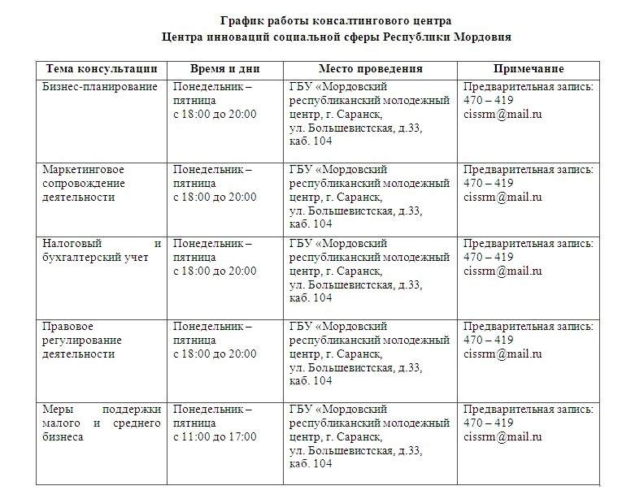
Для получения консультации необходима предварительная запись!
Предварительная запись на консультации по телефону: 8(8342) 470-419 или эл.почте: cissrm@mail.ru

Написал ЦИСС РМ

